4.3通讯录
完成用户联系人和联系人分组管理功能。

4.3.1基本流程
1）分组管理
用户登陆系统后，点“通讯录”连接，会进入通讯录主界面，需要先从表[book_group]中查询出全部的分组信息，显示到页面的相应位置上，点添加分组，可以进入分组信息添加界面，填写分组内容，提交后可以在表[book_group]中添加一条数据，可以选择多个分组进行批量删除（删除时需要将该组下的全部联系人删除，删除表[address_book]中groupid符合条件的数据），可以修改某一个分组的名称

2）联系人列表
用户登陆系统后，点“通讯录”连接，会进入通讯录主界面，这里除了要显示全部的分组信息外，还需要默认显示全部的联系人信息，从表[address_book]中查询出全部的联系人信息（需要分页），列表显示到页面相应的位置上。在通讯录主页面上点任何一个分组的超连接，需要列表显示该分组下的全部联系人信息，从表[address_book]中根据[groupid]查询某一个分组下的全部联系人（分页），并显示到页面上，如果点的为“所有联系人”分组，则要显示全部的联系人信息（分页）。

3）添加联系人
在通讯录页面上，点“添加联系人”按钮，可以进入添加联系人页面。填写联系人姓名与手机号码，选择联系人分组，点添加可以将数据保存到表[address_book]中。
在添加联系人页面上点“添加分组”，可以进行分组的添加。

4）删除联系人
在通讯录页面上，选中要删除的联系人所在行的复选框，点“删除联系人”按钮，将要删除的联系人的id收集，统一在表[address_book]中进行删除（使用IN关键字），删除后返回通讯录页面

5）修改联系人信息
在通讯录页面上，点要修改的联系人姓名，进入修改页面，需要先依据该联系人的abid从表[address_book]中查询出所需要的内容，再显示到修改页面对应的位置（其中联系人组 id需要通过下拉框设置默认选中），修改内容后，提交收集参数，修改表[address_book]中对应的数据。

4.3.2使用表
1）输入表：联系人表[address_book]
联系人分组表[book_group]
2）输出表：联系人表[address_book]
联系人分组表[book_group]

4.3.3 UI设计
通讯录页面
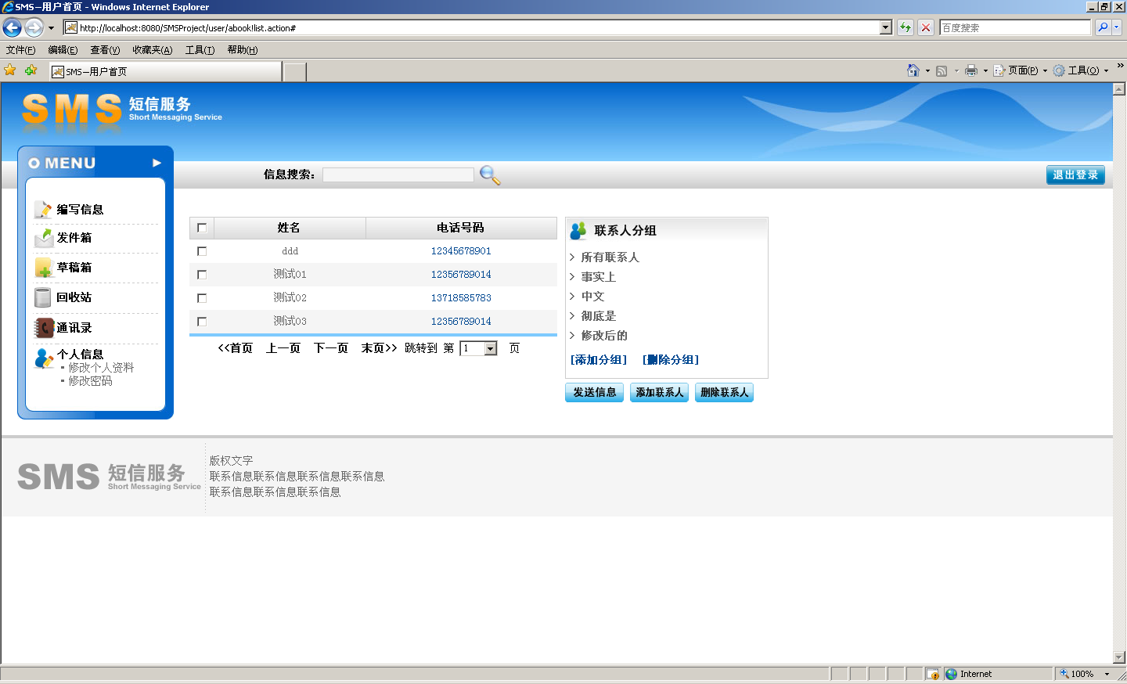添加分组
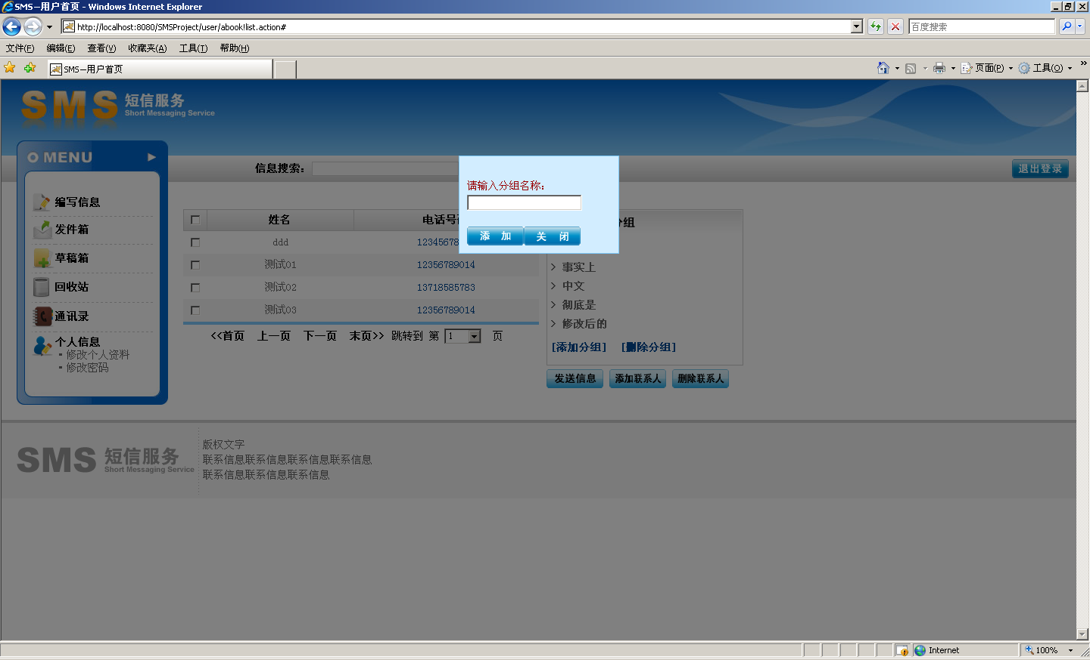删除分组
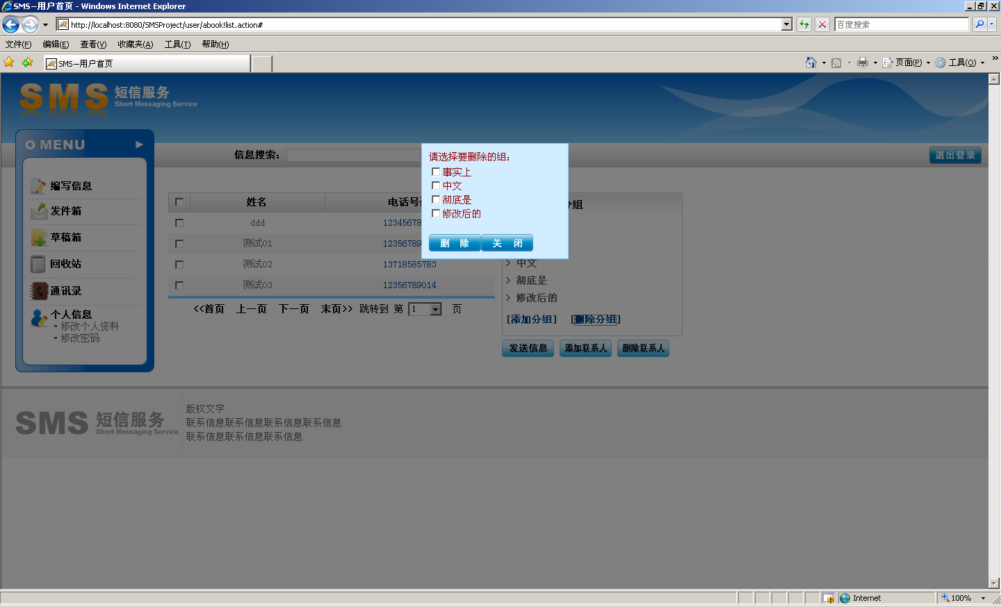
添加联系人
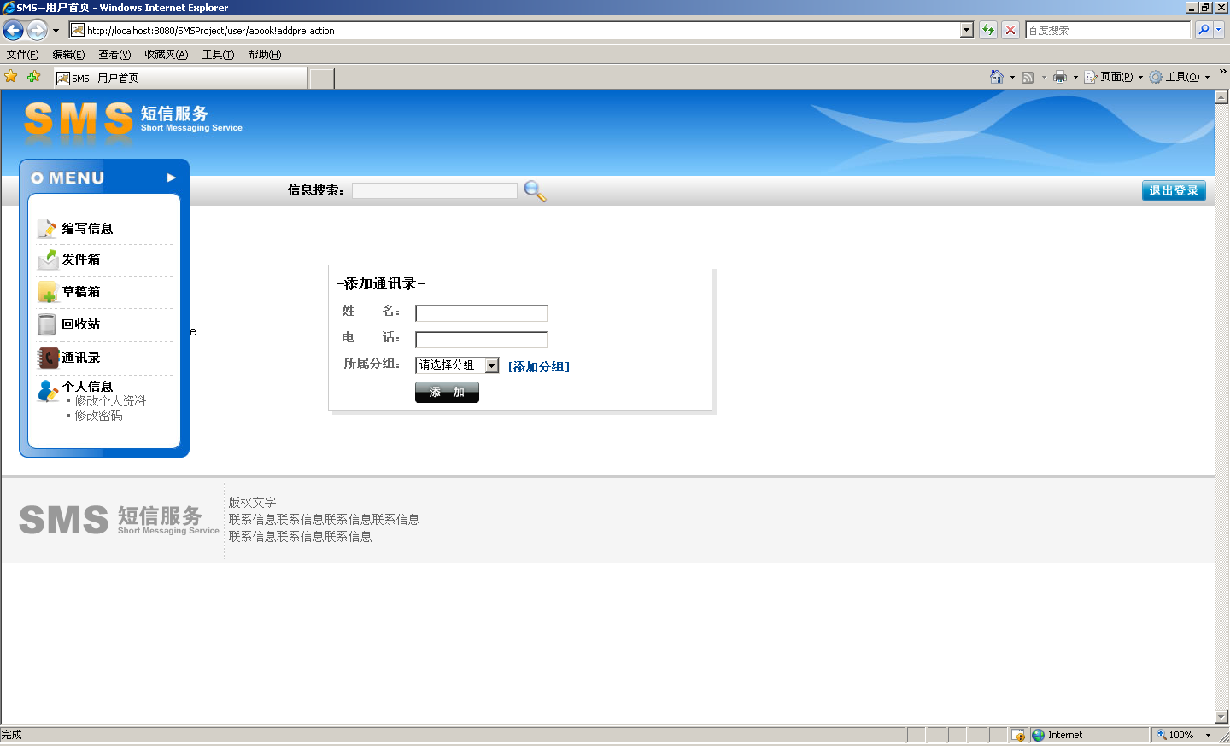
修改联系人
